Bac S - Sujet de SVT - Session 2009 - Amérique du Nord

1ère PARTIE : Restitution des connaissances (8 points).

PROCRÉATION

Chez les femmes, à partir de la puberté, les activités ovariennes et utérines sont cycliques au cours du temps.

Présentez le rôle des œstrogènes dans le fonctionnement de l’utérus et la régulation du cycle ovarien.

Votre réponse comportera une introduction, un développement structuré et une conclusion. Un schéma bilan est attendu.

2ème PARTIE - Exercice 1 - Pratique des raisonnements scientifiques - Exploitation d'un document (3 points).

IMMUNOLOGIE

Les anticorps sont des protéines sécrétées dans le sang lors de la réaction immunitaire acquise, ils permettent de neutraliser un antigène. En 1968, Mitchell et Miller ont réalisé une expérience dans le but d’identifier les cellules à l’origine de la production d’anticorps.

Montrez que l’expérience de Mitchell et Miller d’identifier les cellules à l’origine de la production d’anticorps.

Document : expérience de Mitchell et Miller

Mitchell et Miller utilisent des souris de souche CBA. Ces dernières subissent un traitement à la naissance qui permet de détruire tous les lymphocytes T. Les expérimentateurs injectent alors à ces souris des lymphocytes T (LT) provenant de souris de la souche H2B.
Ces souris possèdent donc un système immunitaire « hybride » : lymphocytes B (LB) de souche CBA et LT de souche H2B.

On injecte à ces souris des globules rouges de mouton (GRM). Après une semaine, on prélève la rate des souris (cet organe contient en particulier un grand nombre de LB et de LT). On sépare alors les cellules de rate en trois lots auxquels on fait subir des traitements différents :

Lot 1 : on ajoute des anticorps anti-cellules-CBA ainsi qu’une substance qui détruit les complexes immuns ;
Lot 2 : on ajoute des anticorps anti-cellules-H2B ainsi qu’une substance qui détruit les complexes immuns ;
Lot 3 : pas de traitement.

On évalue alors la capacité à produire des anticorps anti-GRM dans les trois lots

Lot 1 | Lot 2 | Lot 3
- | +++ | +++

(+++ signifie production d'anticorps anti-GRM)

2ème PARTIE - Exercice 2 - Résoudre un problème scientifique (Enseignement Obligatoire). 5 points.

LA CONVERGENCE LITHOSPHÉRIQUE ET SES EFFETS

Exploitez l’ensemble des documents afin de retrouver les grandes étapes géologiques ayant donné naissance à la chaîne de montagnes située à la frontière des plaques Arabie et Eurasie.
Document 1 : répartition des reliefs, des séismes et des vecteurs de déplacement GPS.
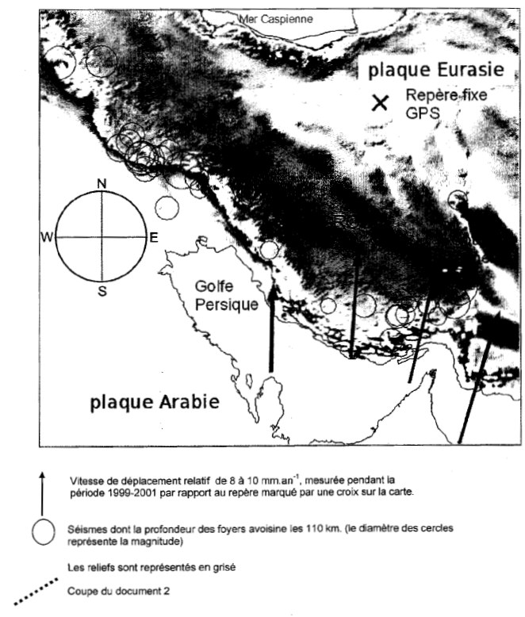
D'après P.Vernant, laboratoire de dynamique de la lithosphère, U2 Montpellier et logiciel Sismolog, éditions Chrysis.

Document 2 : coupe géologique localisée du document 1
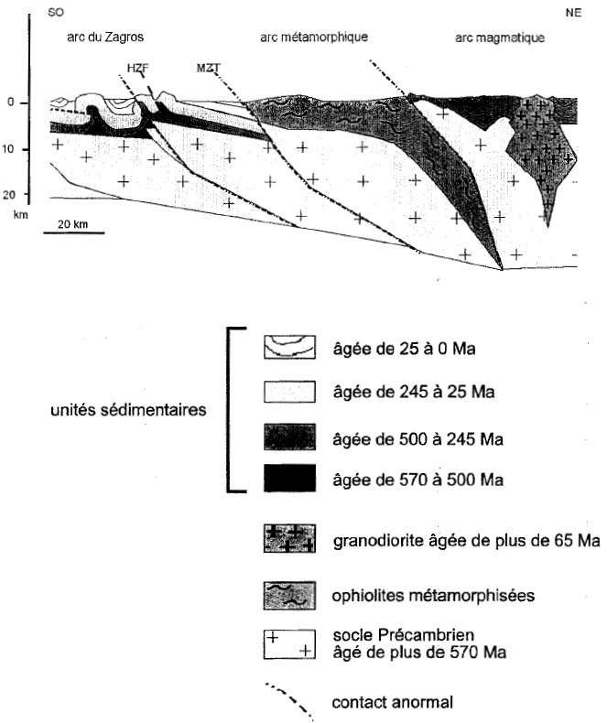
D'après Molinaro et al. 2003

Document 3 : minéraux des métagabbros des ophiolites du Zagros

Document 3a : lame mince d'un échantillon de ces métagabbros

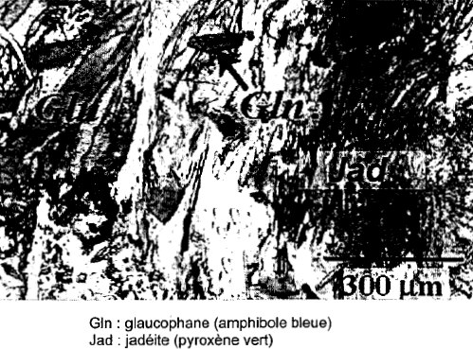
D'après Philippe Agard, Université Paris VI

Document 3b : diagramme pression température montrant les domaines de stabilité de quelques associations minérales
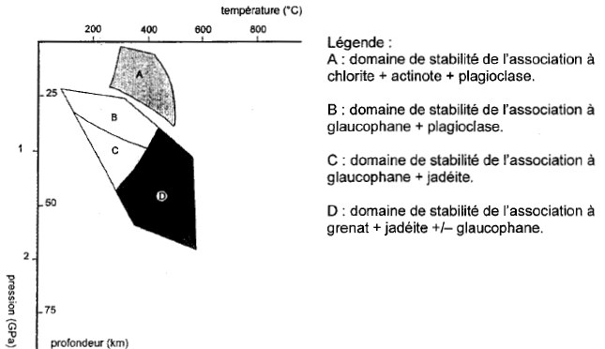

2ème PARTIE - Exercice 2 - Résoudre un problème scientifique (Enseignement de spécialité). 5 points.

DU PASSÉ GÉOLOGIQUE À L'ÉVOLUTION FUTURE DE LA PLANÈTE

La tourbière de Chirens se trouve en France, au nord de Grenoble. Des études polliniques ainsi que des études portant sur la variation de composition isotopique de l'oxygène permettent de retracer l'évolution climatique de la région entre 15 500 et 10 000 ans environ avant le présent.

Exploitez l'ensemble des documents pour reconstituer les variations climatiques entre 15 500 et 10 000 ans avant le présent.

Document 1 : extrait du diagramme pollinique de la tourbière de Chirens et préférences des végétaux. L'échelle de temps correspond à l'épaisseur des dépôts étudiés : elle n'est donc pas linéaire, seuls les âges certains ont été indiqués.

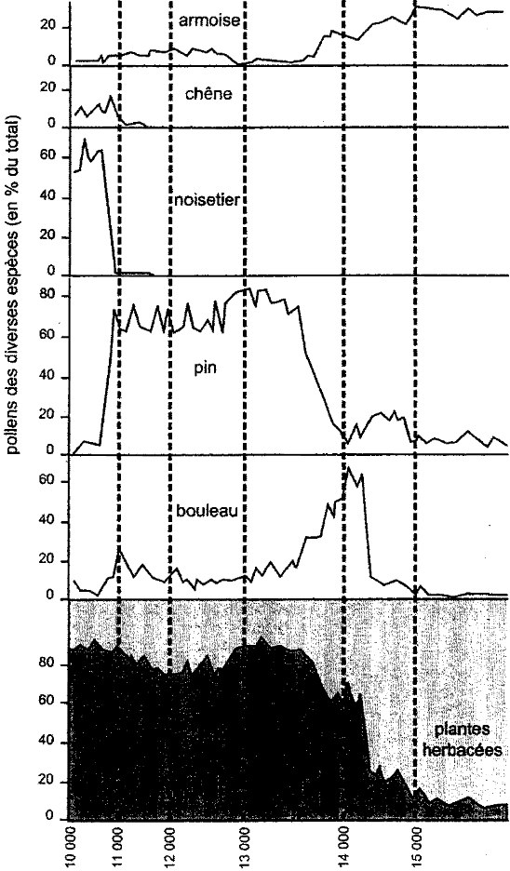
L'armoise est une plante herbacée, poussant plutôt dans les milieux froids. Le bouleau ne pousse pas sous les climats secs. On le trouve sous le climat tempéré ou froid. Le chêne résiste au froid mais se trouve surtout en régions tempérées ou chaudes. Le noisetier vit dans les milieux tempérés. Le pin se développe sous un climat tempéré ou froid.

Document 2 : variation du δ ¹⁸O dans la neige fraîche, au Groenland, en fonction de la température ambiante

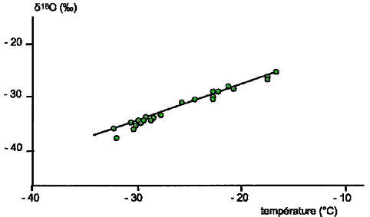

Document 3 : variation du δ ¹⁸O dans un forage, au Groenland, en fonction de l'âge de la neige estimé d'après sa profondeur

On a relevé au Groenland (forage GRIP) la valeur du δ ¹⁸O de couches de neige d'âges croissants. Seuls certains repères des temps sont bien connus et reportés sur l'axe des abscisses. Pour faciliter la lecture, l'échelle des temps a été calée sur celle de la tourbière étudiée dans le document 1.

